La nourriture allemande

En Allemagne, le premier repas, le petit déjeuner(Frühstuck), est un repas souvent salé composé de charcuterie et de fromage. Là-bas, les céréales se nomment Müsli.
Le déjeuner (généralement vers 14 heures) est traditionnellement le plus important de la journée, il est généralement pris en famille (sauf les enfants s’ils sont encore à l’école). Ce repas est principalement composé de viande, de légumes et de crème dessert. Les enfants, qui n’ont cours que jusqu'à 15h (au plus tard !!) doivent soit manger à la cantine, soit s’acheter des sandwichs. Mais ce n’est pas un problème étant donné qu’ici, on mange tout le temps.
Les spécialités culinaires de Hambourg sont assez variées ; il y a le Currywurst (c’est une sorte de saucisse grillée avec du curry et des frites, c’est excellent !!), les Fischbrötchen (une sorte de hamburger au poisson). Et il y en a encore beaucoup que nous n’avons pas eu le temps de goûter !!
Dans certaines familles, le repas du soir se prend très tôt, environ vers 18h. Chez d’autres familles, le repas se prend plutôt vers 20h, 21h. Ce repas est souvent plus léger que les autres (soupe, fromages, …).
En Allemagne, les Allemands mangent vraiment tout le temps, heureusement qu’ils font aussi énormément de sport pour compenser, sinon gare aux kilos superflus !
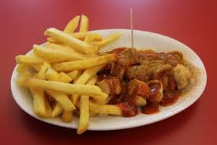 Le Currywurst !!

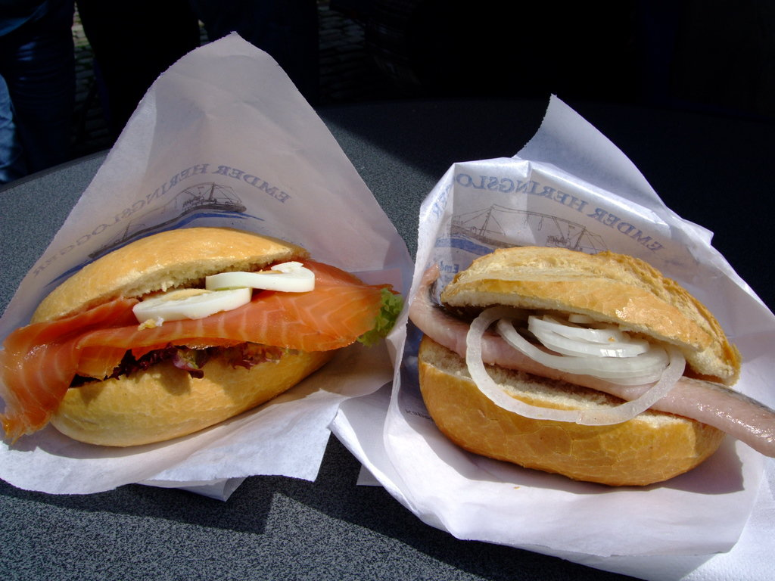 Le Fischbrötchen

